智能家居说明文档

1. 概述

通过几周不懈的努力，终于完成了智能家居这个项目，其中客户端APP的成果演示如下：

1. 成果演示

* **用户下载并第一次打开APP**

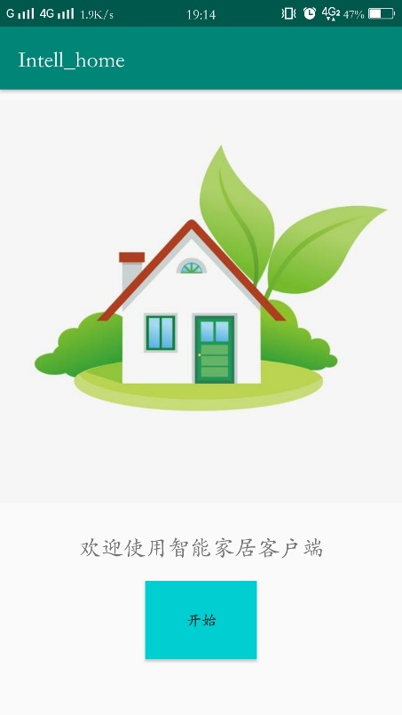

* **点击开始按钮，进入授权界面，提示没有获得密钥**

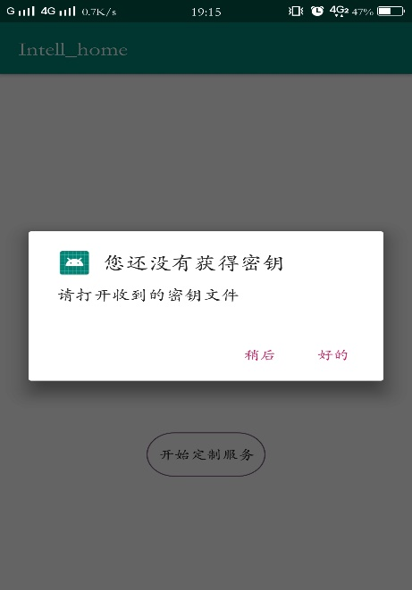

* **授权获取IMEI码**

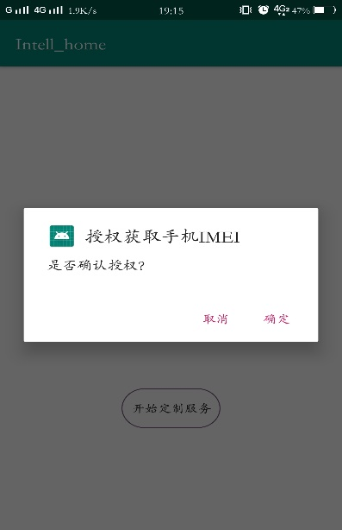

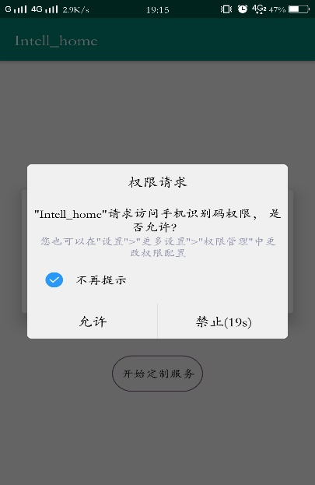

* **点击复制按钮复制IMEI码，然后点击开始定制服务**

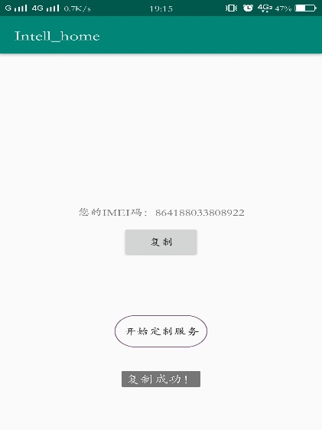

* **提示用户重要信息**

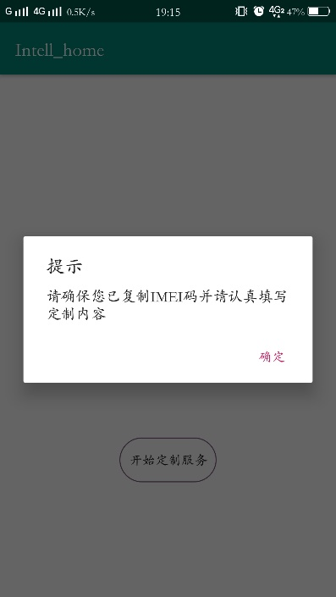

* **进入定制界面,让用户选择一种定制方式。方式1：直接将定制信息发给服务器；方式2：访问服务器网页进行填写**

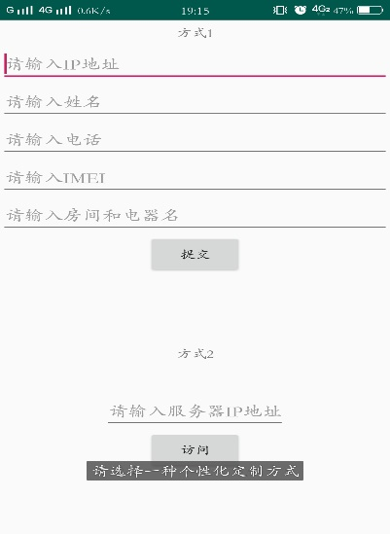

* **这里假设选择方式2，输入服务器IP地址，将会打开浏览器跳转到网页：**

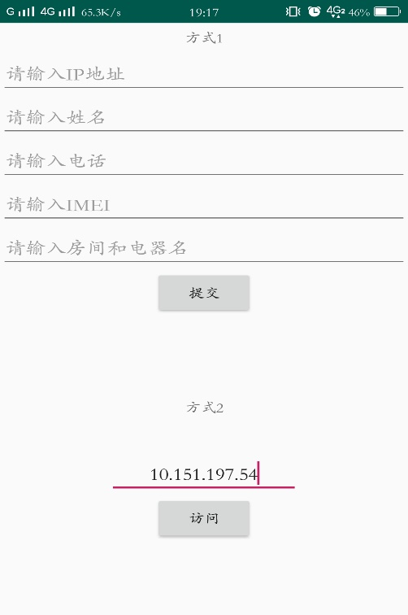 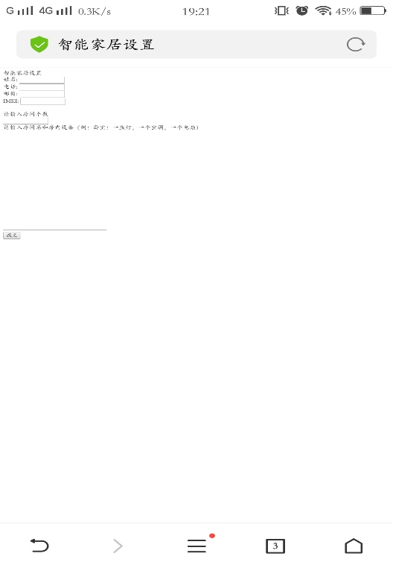

* **填写相关信息**

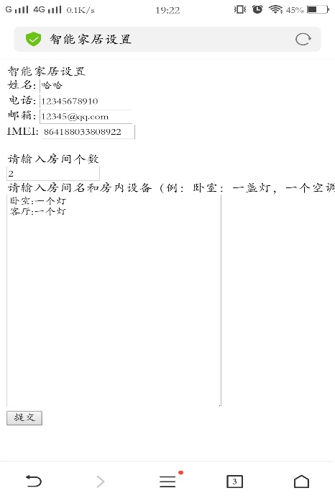

* **提交到服务器，服务器收到提交信息并返回提交结果给用户**

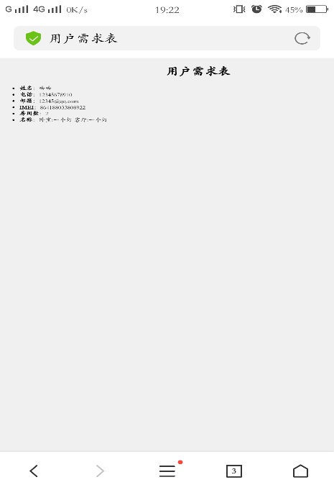

* **客户端等待服务器端通过邮件发回XML配置文件**
* **服务器收到定制信息**

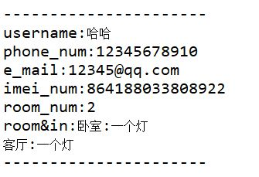

* **服务端对IMEI进行MD5加密**

**为了便于比对，输出结果只取其中3位**

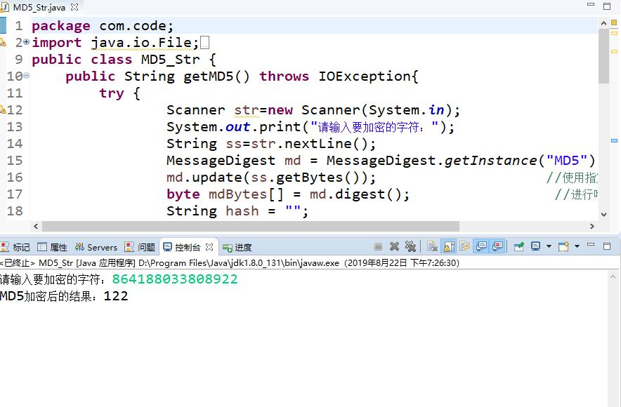

* **服务端填写XML配置文件**

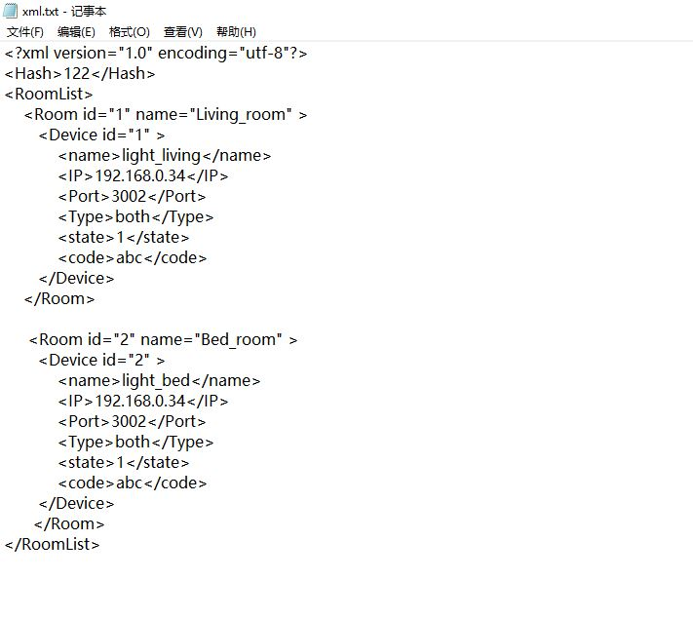

* **AES加密XML文件**

**这里密钥可任意，我使用的是intell_home@camp类似咱们的夏令营缩写**

**输入刚才填写的xml文件路径，输入是txt类型的文件，方便填写**

**填写输出路径即可得到加密后的密文，这里输出是xml类型的文件**

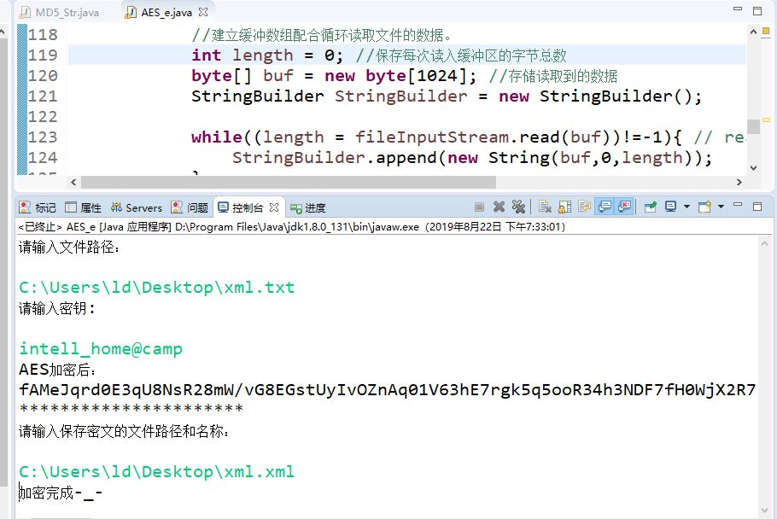

* **加密前、加密后对比**

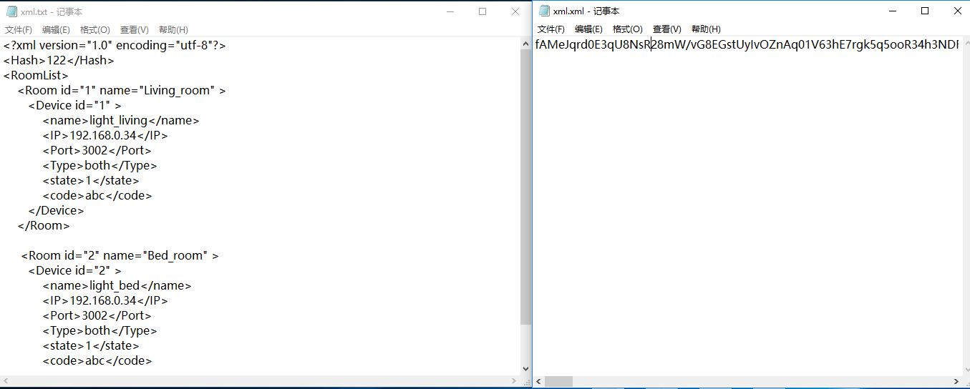

* **AES密钥放入文件中**

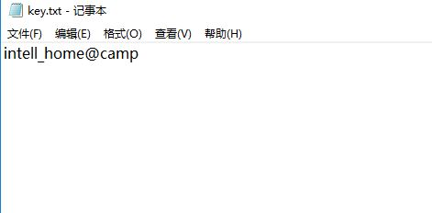

* **公钥、私钥密钥对**

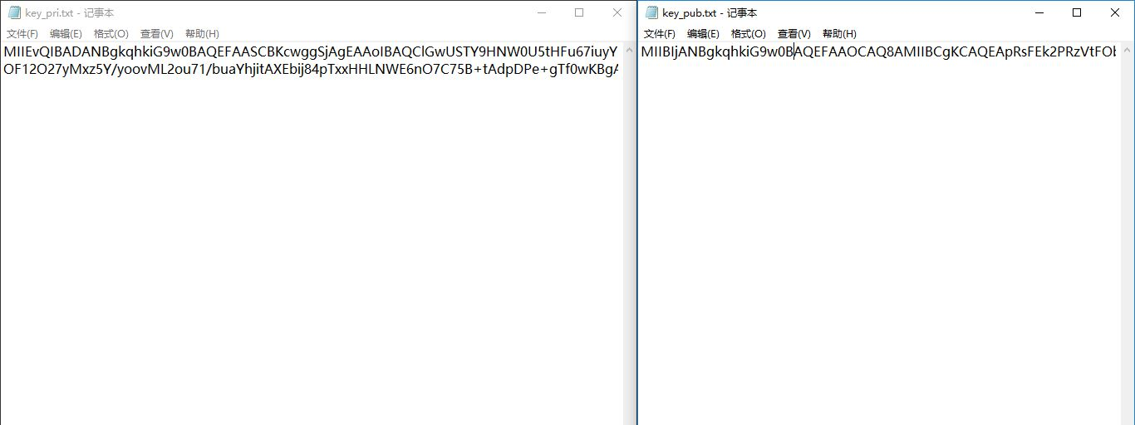

* **加密AES密钥文件**

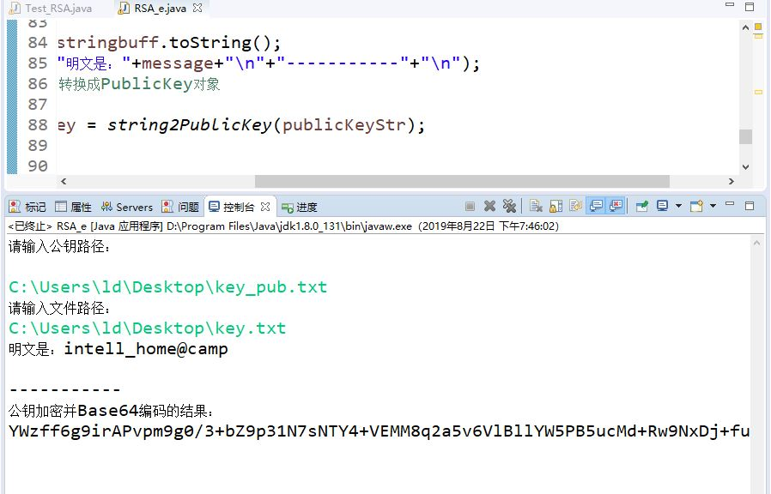

* **加密后的密钥文件**

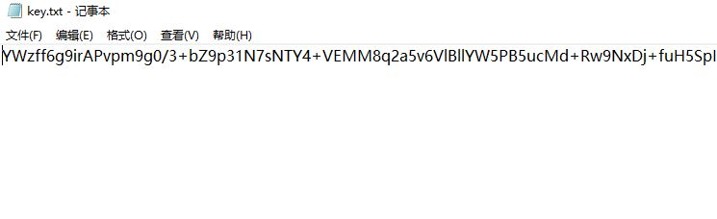

* **最终发送给客户端的文件**

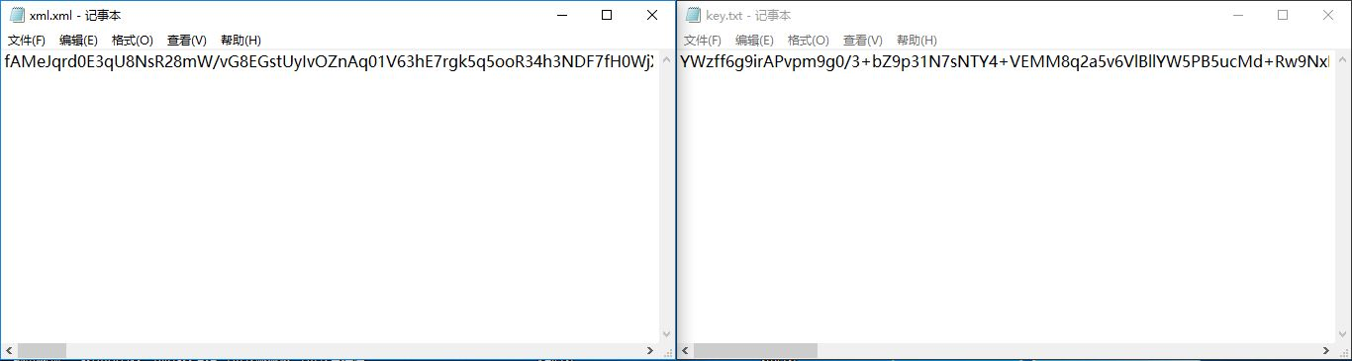

* **客户端收到来自服务端的文件**

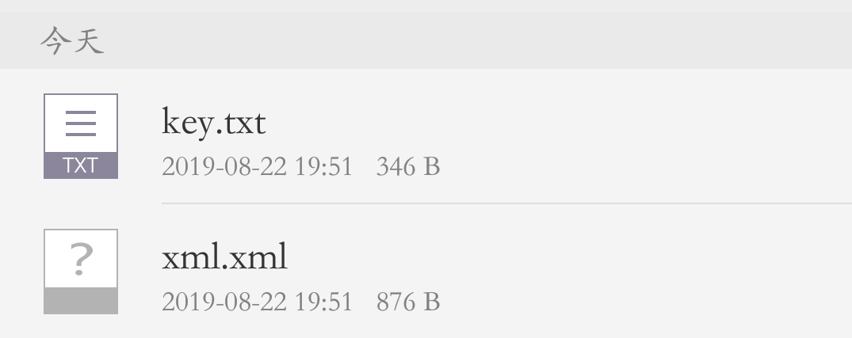

* **客户端打开key.txt密钥文件，后台解密**

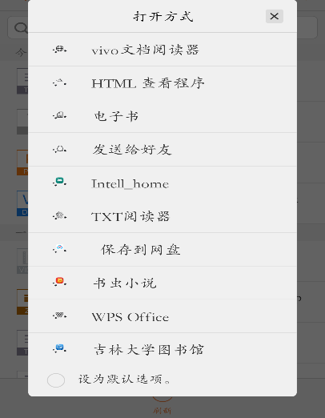

* **提示打开xml文件**

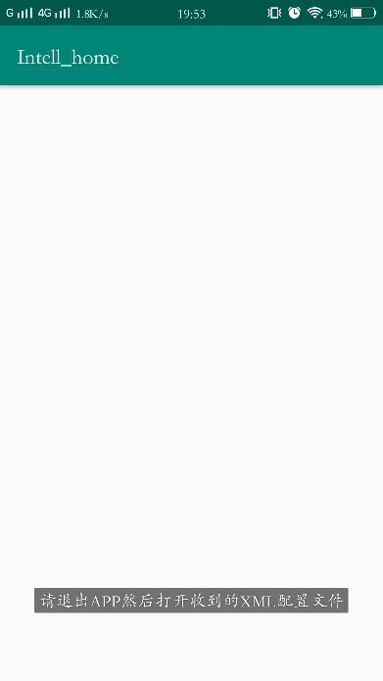

* **打开XML文件解密后显示界面，之后可进行相关控制操作**

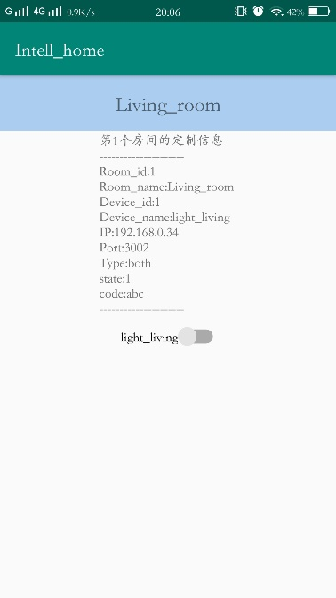

**特殊情况：**

**假设密钥不正确，因为无法解密，IMEI验证无法通过**

**假设不是自己的手机，IMEI验证无法通过，提示如下：**

